Рекомендации по созданию видеоисторий в програме Photo Story 3

1. Выбор основной задачи в программе Photo Story 3:
Начать новую историю | Пошаговое создание и сохранение новой видеоистории с помощью подсказок на страницах программы Photo Story.
Изменить проект | Можно внести изменения в ранее созданные видеоистории.
Воспроизвести историю | Воспроизводить историю можно только после того, как она уже создана и сохранена. При сохранении истории в библиотеку проигрывателя Windows Media, там автоматически добавляется ссылка на эту историю.

2. Импорт и упорядочивание изображений
Приступая к созданию видеоистории, выберите для нее изображения и импортируйте их в программу.
Если первоначальный файл имеет формат PDF, его нужно предварительно переконвертировать и скачать как изображение в любом онлайн конвертере, например в https://www.ilovepdf.com .
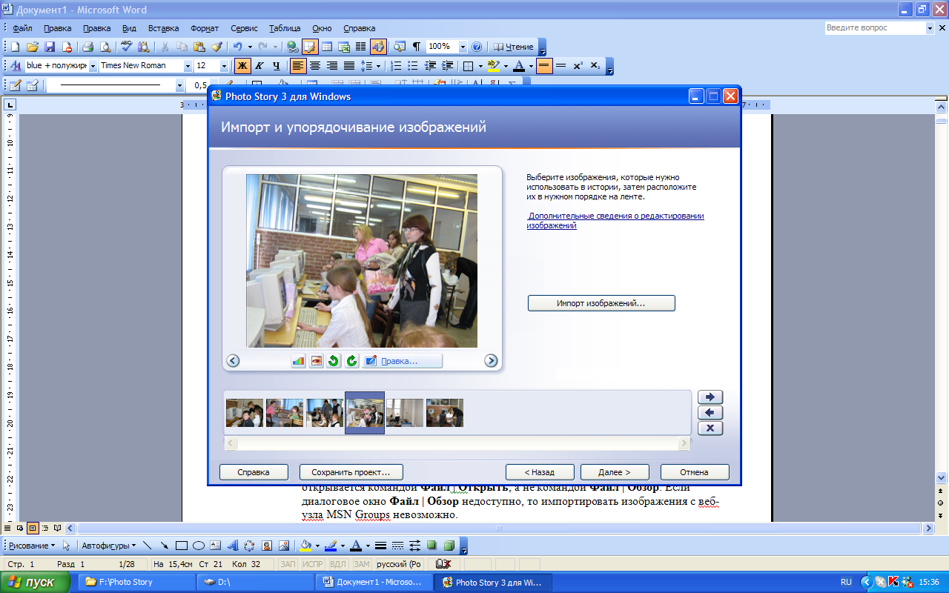
Импортированные изображения нужно расположить на ленте программы Photo Story . Во время следующего импорта изображения будут добавляться в конец этой ленты. Для размещения изображений в том порядке, в котором они должны воспроизводиться, необходимо использовать управляющие кнопки.

3. Редактирование изображений
Изображение можно редактировать и улучшать несколькими способами, используя следующие возможности:
- Корректировка уровней цветов.
- Корректировка эффекта красных глаз.
- Корректировка контрастности.
- Поворот изображения по часовой стрелке или против часовой стрелки.
- Обрезка изображения вручную.
- Удаление черных границ и автоматическая обрезка изображений.
- Добавление эффектов, которые изменяют вид изображения.
Если нужно обрезать изображения по краям, чтобы удалить черные границы, нажмите кнопку Удаление черных границ. Эта кнопка доступна в случае, если у изображения отношение ширины к высоте не равно 4:3.
Чтобы удалить какое-либо из импортированных изображений, выделите его, а затем нажмите кнопку Удалить или клавишу DELETE.
Для перехода к следующей странице пользуйтесь кнопкой Далее, если нужно вернуться к предыдущей странице, нажмите кнопку Назад.

3. Добавление текста
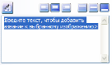
В начало истории можно добавить титульную страницу с названием, а ко всем или выбранным изображениям – текст. Текст может содержать до 1024 знаков. Текст переносится в пределах области предварительного просмотра.

4. Добавление комментариев к изображениям
Для каждого изображения видеоистории можно записать до пяти минут комментария. Записывать комментарии к изображениям можно в произвольном порядке. Если комментарий к изображению окажется неудачным, можно удалить его и записать другой.
Если звуковая плата в компьютере не настроена на запись с микрофона, то запись комментариев может оказаться невозможной. В этом случае программа Photo Story предложит настроить звуковую плату на запись с микрофона.
Если продолжительность комментария превысит пять минут, запись прекратится и появится сообщение с предложением записать комментарий к другому изображению.

5. Настройка движения и выбор переходов
Если эффекты панорамирования, увеличения и уменьшения изображений истории должны быть определены программой Photo Story не автоматически, а вручную, сделайте это в диалоговом окне Настройка движения. Вручную можно указать области изображения, которые должны быть показаны в начале и в конце воспроизведения этого изображения.
В диалоговом окне Настройка движения можно выполнить следующее:
- указать продолжительность показа изображения без комментария в секундах при воспроизведении истории;
- указать, нужен ли переход в начале воспроизведения изображения, и выбрать тип перехода;
- указать продолжительность перехода в секундах при воспроизведении истории.
Указанные в этом диалоговом окне параметры применяются только к выбранному изображению.
Настроить движение и выбрать переходы можно также на страницах Комментарии к изображениям и настройка движения и Добавление фоновой музыки. Для этого щелкните изображение правой кнопкой мыши, укажите в меню пункт Настройка движения, затем выберите одну из следующих команд: Движение, Продолжительность или Переход.

6. Предварительный просмотр
Всю историю или только ее часть, начиная с выбранного изображения, можно просмотреть на странице Комментарии к изображениям и настройка движения в диалоговом окне Настройка движения, а также на странице Добавление фоновой музыки.

7. Добавление фоновой музыки в историю
В историю можно добавить фоновую музыку, которая будет звучать во время воспроизведения истории. Своя музыка может быть у каждого изображения или каждой группы изображений. В историю можно добавить столько музыкальных произведений, сколько в ней изображений.
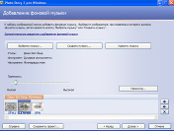
С помощью кнопки Создать музыку можно найти в музыкальной коллекции программы подходящую музыку, указав ее жанр, стиль, музыкальные инструменты, настроение, темп и интенсивность.
Можно использовать не только музыку, генерируемую в программе Photo Story, но и любую имеющуюся в компьютере музыку. С помощью кнопки Выбрать музыку можно выбирать музыку в компьютере, сетевой папке и Интернете. Музыкальный файл должен иметь формат WMA (Windows Media Audio), MP3 или WAV.
Выберите в истории изображение, а затем выберите музыкальное произведение, которое должно воспроизводиться в истории вместе с ним.
Выбранное изображение называется изображением привязки, поскольку указывает место, в котором должно начаться воспроизведение музыки. На ленте изображение привязки обозначается нотой.
Воспроизведение выбранной музыки прекращается в одном из следующих случаев:
- музыкальное произведение заканчивается;
- появляется изображение привязки, к которому привязана другая музыка;
- заканчивается история.
Если фоновая музыка должна звучать на протяжении всего времени показа изображения, выполните одно из следующих действий:
- уменьшите продолжительность показа изображения;
- уменьшите продолжительность комментария;
- выберите более продолжительное музыкальное произведение.
Между музыкальными произведениями можно вставить беззвучный промежуток. Для этого в диалоговом окне Добавление музыки в списке Жанр выберите пункт Тишина.

8. Сохранение истории
Перед тем как сохранить историю, нужно выбрать действие, которое определяет доступные профили или параметры качества воспроизведения истории (сохранение истории с целью ее воспроизведения на компьютере, отправка истории в сообщении электронной почты, сохранение истории с целью ее воспроизведения на карманных компьютерах, смарт-телефонах и других переносных устройствах).
Сохранить проект истории можно в любой момент времени работы над ней, нажав кнопку Сохранить проект. В диалоговом окне Сохранить как введите имя проекта. Сохранить проект истории нужно для того, чтобы впоследствии иметь возможность редактировать историю.

9. Выбор параметров качества
Параметры качества изображения и звука выбираются путем выбора профиля истории в диалоговом окне Настройка. С помощью профиля выбирается подходящее разрешение изображения.
Качество звука устанавливается по умолчанию в зависимости от выбранного профиля. Чем выше качество изображения, тем выше качество звука.
Чем лучше качество изображения, тем больше размер файла истории. Большие файлы историй потребляют больше ресурсов системы для их сохранения, воспроизведения и передачи.

10. Завершение истории
После выбора действия с историей появляется страница Завершение работы Photo Story 3 для Windows, на которой отображается имя файла созданной истории, его расположение и размер. Тут можно просмотреть историю или создать новую.
После просмотра истории можно вернуться назад, чтобы изменить ее. Например, можно добавить или удалить некоторые изображения, записать другой комментарий, изменить название или фоновую музыку, изменить профиль. Нажимая кнопку Назад, можно вернуться на любую страницу программы Photo Story.
Внимание!
Очень важно просмотреть заключительную редакцию истории на странице Завершение работы Photo Story 3 для Windows, чтобы увидеть конечный результат. После того как вы закроете программу Photo Story или приступите к созданию новой истории, изменить историю можно будет лишь в том случае, если был сохранен файл проекта истории.

11. Просмотр историй
Просматривать истории можно на компьютере с операционной системой Windows 98 второго издания, Windows Millennium Edition, Windows 2000 или Windows XP. Для просмотра историй подходит любая программа, которая может воспроизводить файлы формата WMV (Windows Media Video), например, проигрыватель Windows Media версии 7 или более поздней.
Системные требования:
Поддерживаемые операционные системы:
- Windows XP; Windows XP Home Edition ; Windows XP Media Center Edition; Windows XP Professional Edition ; Windows XP Service Pack 1; Windows XP Service Pack 2; Windows XP Tablet PC Edition
Требования к процессору: Intel P3 700 МГц или аналогичный, рекомендуется Intel P4 1,7 ГГц или аналогичный.
Память: ОЗУ 256 МБ, рекомендуется ОЗУ 512 МБ.
Место на диске: 400 МБ.
Монитор: Super VGA (800 x 600) или монитор и видеокарта с более высоким разрешением.
Звуковая плата и динамики, совместимые с Windows XP.
Клавиатура и мышь Microsoft Mouse или совместимое указывающее устройство.
Микрофон для записи закадрового текста.

Внимание! Для установки программы Photo Story 3 for Windows сначала необходимо установить проигрыватель Windows Media Player 10

Для загрузки программы Windows Media Player 10 из Интернет, перейдите по указанной ниже ссылке:
http://mirsofta.ru/red.php?id=1105822253&url=1105822253

Для загрузки программы Photo Story 3 из Интернет, пройдите по указанной ниже ссылке:
http://www.microsoft.com/downloads/details.aspx?FamilyID=92755126-a008-49b3-b3f4-6f33852af9c1&displaylang=ru&Hash=N4lvburvsB8r43DAvCwTQAFtZp6s48yPgt31y8R7QF%2bt1QuBJfLg3JZBznbiM1oCG7re%2b%2f6XHqv2SHABxtKbfQ%3d%3d

На указанной странице нажмите кнопку Продолжить и установите предложенное программное обеспечение.

Более подробная инструкция по созданию фотоисторий: https://ru.calameo.com/read/002582003cf2bea14c9ab

